聚美智数API商品使用指南

- 在购买页面按自己的需求购买相对应的商品套餐包。然后点击购买根据流程完成支付。
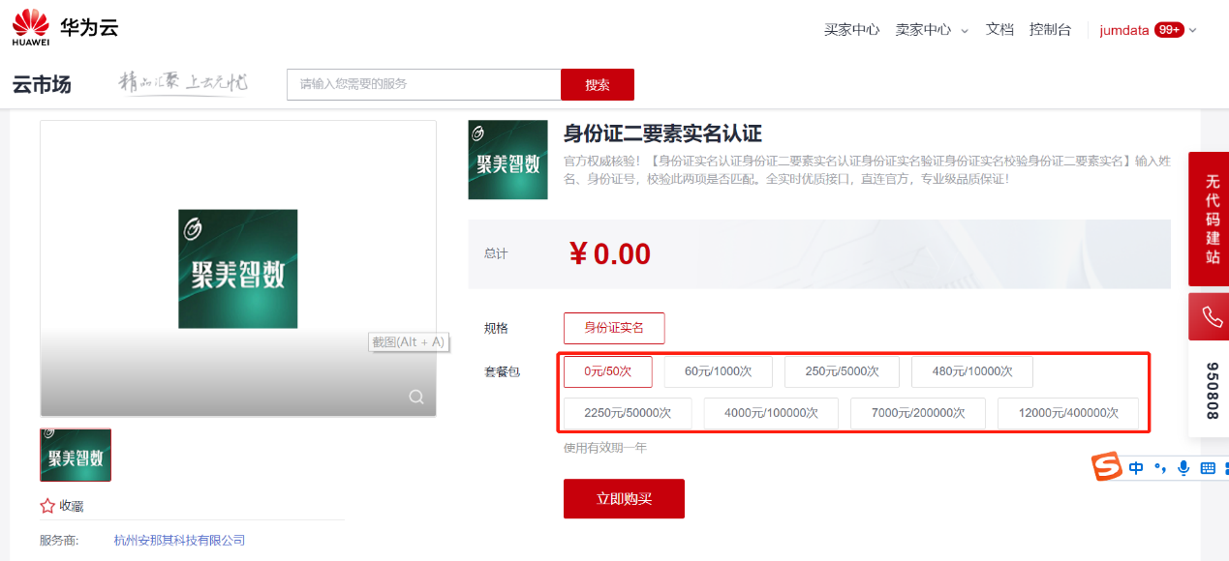

- 购买之后在订单支付成功页点击“返回我的云市场”，或在云市场首页点击“买家中心”，进入到“我的云市场>已购买的服务”商品列表页，或是直接点击已购买的服务链接进入商品列表页面。（已购买的服务链接 https://console.huaweicloud.com/marketplace/tenant/?region=cn-east-3&locale=zh-cn#/market/order/purchasedProducts）
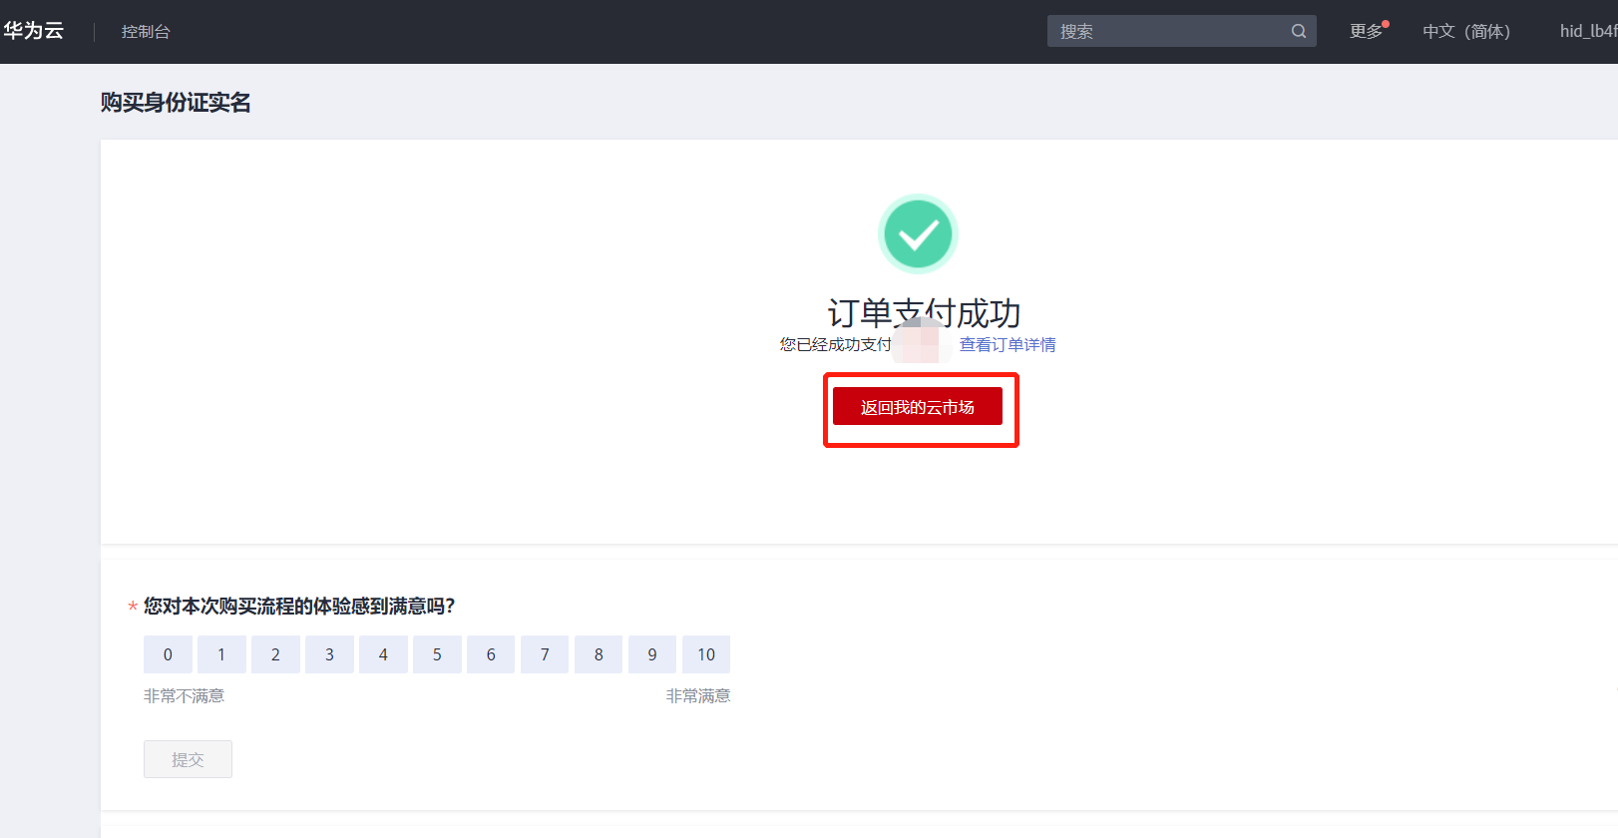
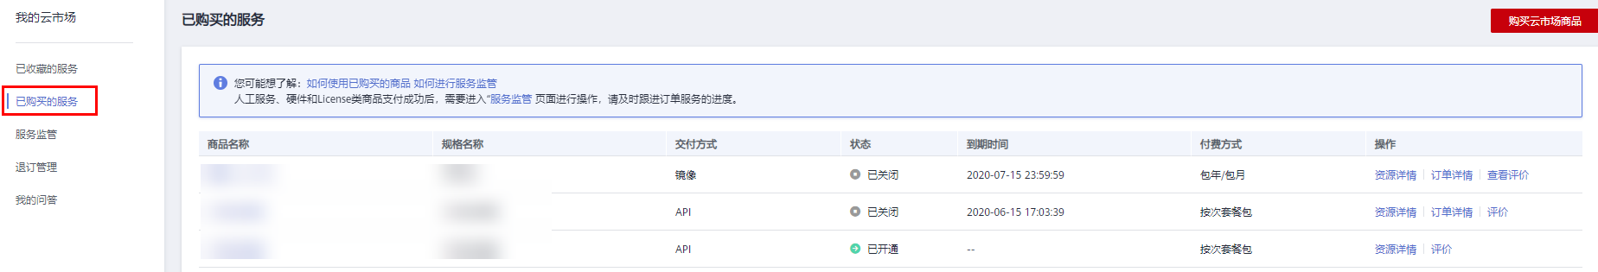
- 在已购买的服务列表中找到该商品的名称，点击右侧操作栏的“资源详情”，可查看商品的AppKey、AppSecret 、套餐使用情况次数、接口信息、商品基本信息 以及 商家信息。注意：AppKey、AppSecret 会在接口技术代码对接中使用到 请留意
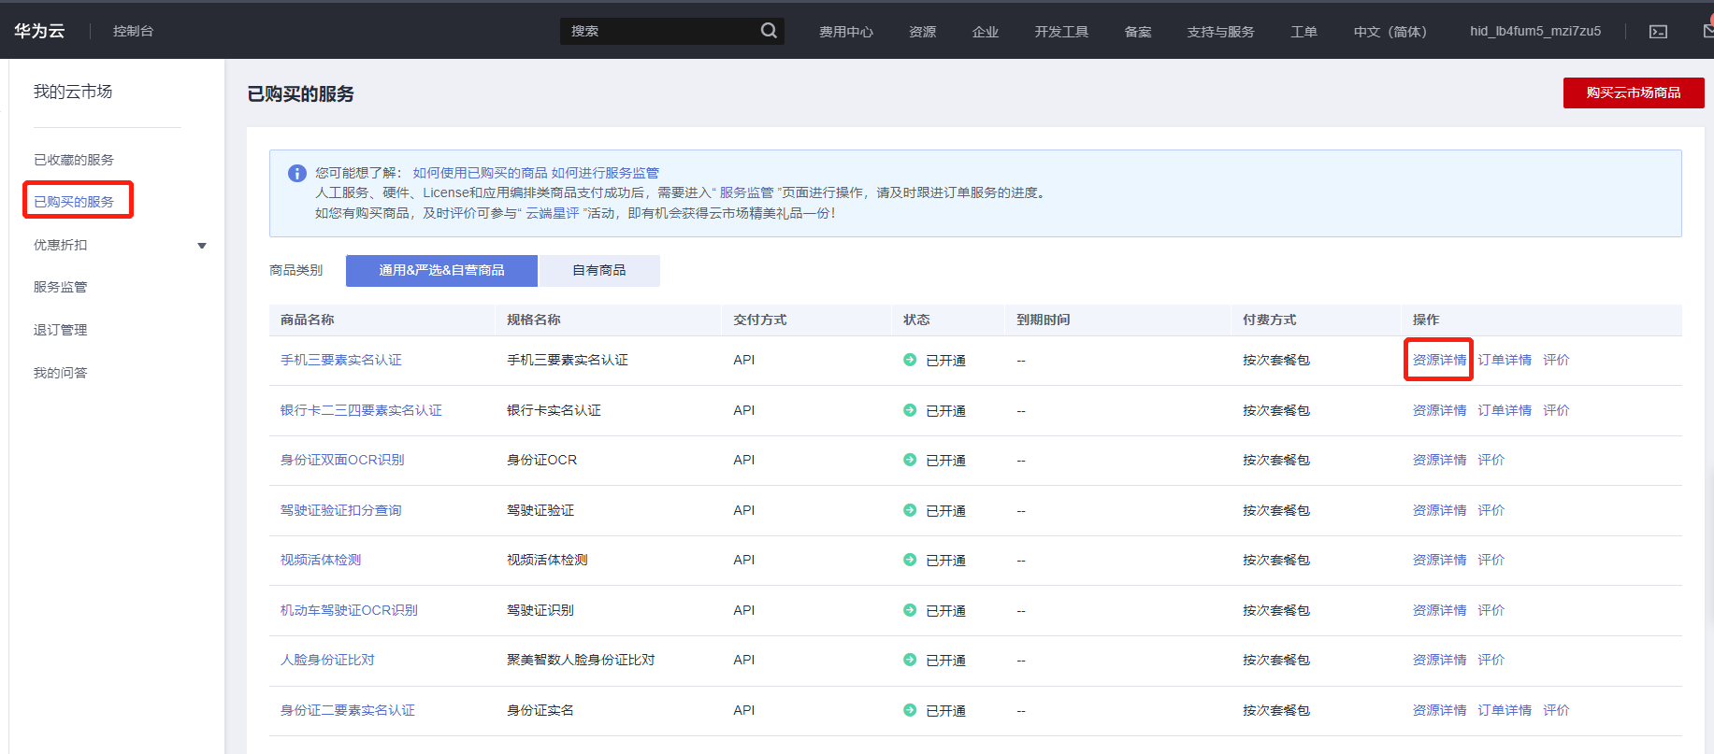
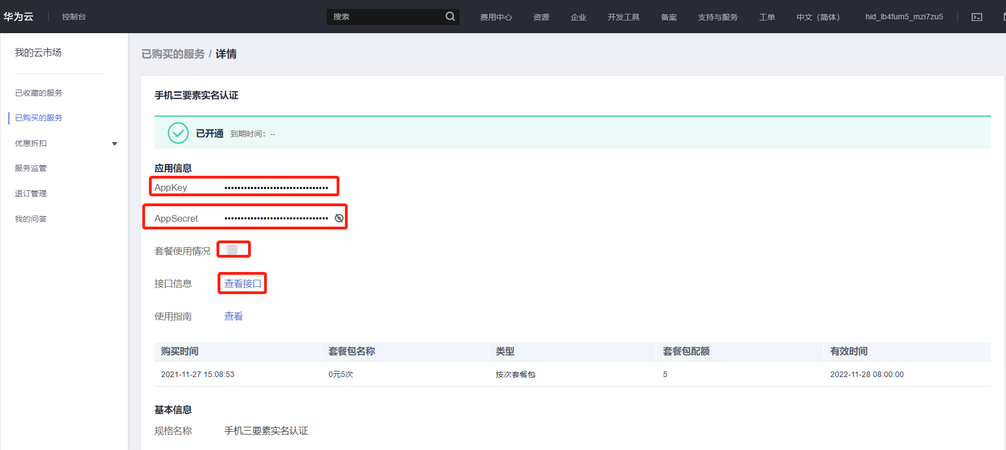
- 点击“应用信息>接口信息”中“查看接口”的按钮，跳转到商品购买页面查看商品对应的api接口的详细文档信息。
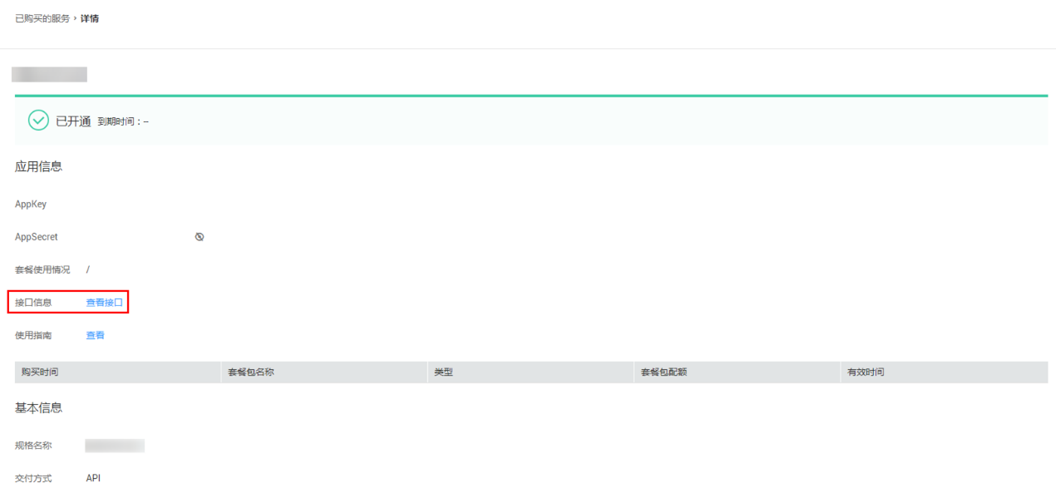
- 在商品购买页面下方【API接口】可查看接口详情，点击“API调用方法”，前往帮助中心查看API调用详细说明；点击“调试API”，跳转页面进行接口调试。（调用API所需使用maven依赖、签名sdk包 、demo链接 https://support.huaweicloud.com/devg-apisign/api-sign-sdk.html ）还可以查看对应api接口的请求url、请求入参字段、响应结果示例
请求方法：
接口名字：以网页文档为准
请求地址：以网页文档为准，推荐使用https方式
请求方法：POST
请求参数：
名称 | 类型 | 是否必填 | 说明
url | varchar | 是 | 域名
pageNo | int | 否 | 页码，从1开始，默认1
pageSize | int | 否 | 每页记录数，默认10，最大10

响应结果：
字段名 | 说明
code | 成功为200其它为失败返回码(非http返回状态码)
msg | code对应的描述
taskNo | 唯一业务号
data | 返回具体结果object类型，详见data返回字段描述
pageNo | 页码
pageSize | 每页记录数
recordCount | 总数
Status | 状态(A:有效)
CompanyName | 公司名称
Type | 类型
BeiAn | 备案号
Website | 网址
Title | 标题
CheckDate | 审核日期
Domain | 域名
公共code返回码说明：
code | 说明
200 | 成功
400 | 参数错误
500 | 服务商维护，请稍候再试
501 | 官方数据源维护，请稍候再试
701 | 查询无结果
999 | 其他，以实际返回为准

- 按照商品购买页面下方【API接口】提供的文档信息对接接口，或是在 点击红色按钮【调式API】在线调试API接口，若有疑问 不明白的地方，请根据商家购买页面 下方提供的联系方式，联系服务商进行一对一咨询服务解答问题。
